2 Аутоматска рекалкулација
У наредном одељку ће бити приказано још начина за олакшавање рада са подацима у Екселу. У наредном примеру је дата табела код које је неопходно мало сложеније израчунавање него на прошлом часу.
Пример Дата је група возача и карактеристике њихових возила које говоре о томе колико кошта пређени километар на отвореном путу и колико кошта при градској вожњи. Табела је дата у прилогу.

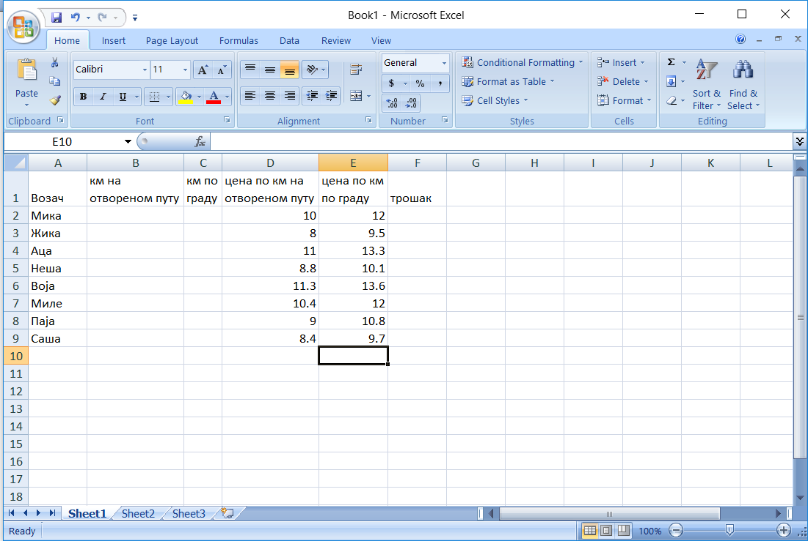

2.1 Унос података и формула у табелу
Сада ћемо у В и C колоне табеле произвољно унети раздаљине које су возачи прешли на отвореном путу и по граду. Након тога ћемо за првог возача израчунати трошак помоћу формуле =B2*D2+C2*E2. Притиском на ентер добићемо тражену вредност за првог возача. Након тога као и у прошлом примеру треба мишем ухватити тачку у доњем десном углу поља F2 и развући је на доле док се не попуне све врсте одговарајућим формулама односно траженим бројним вредностима.

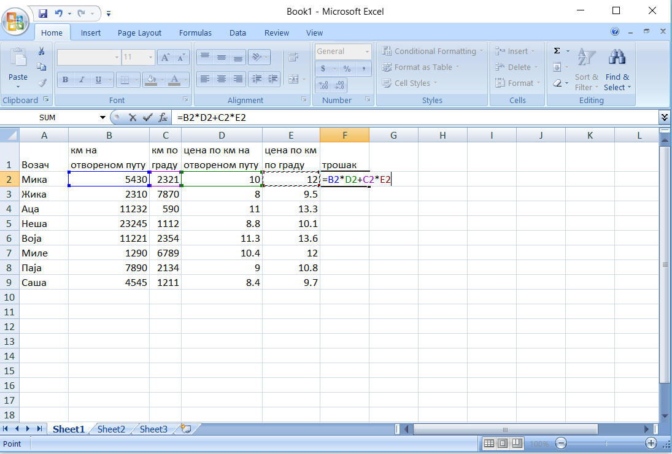

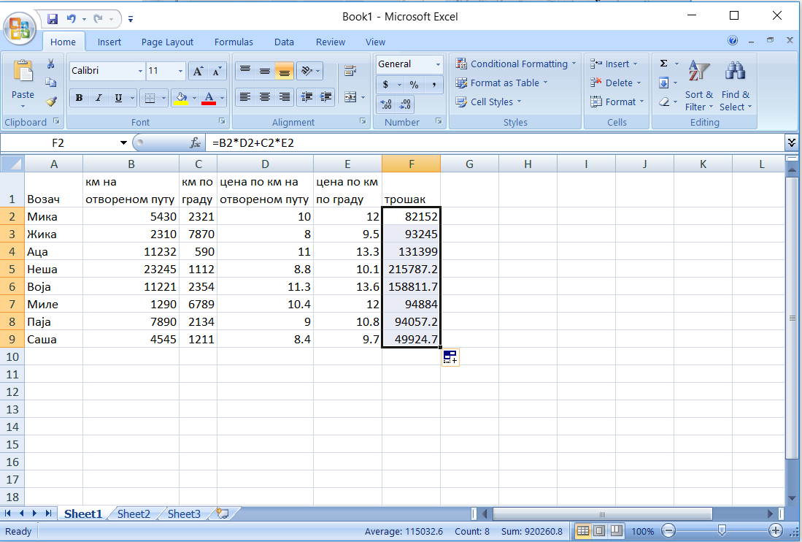
Као што смо и раније видели, када поље са већ написаном формулом превучемо на описани начин преко осталих поља где желимо да израчунамо исту ствар само у другој врсти или колони, алгоритам сам препозна како да промени елементе у формули. На тај начин штедимо много времена и добијамо оно што нам треба.
У следећем кораку треба израчунати просечне километраже и просечене годишње трошкове свих возача. За то ће нам помоћи функција AVERAGE.

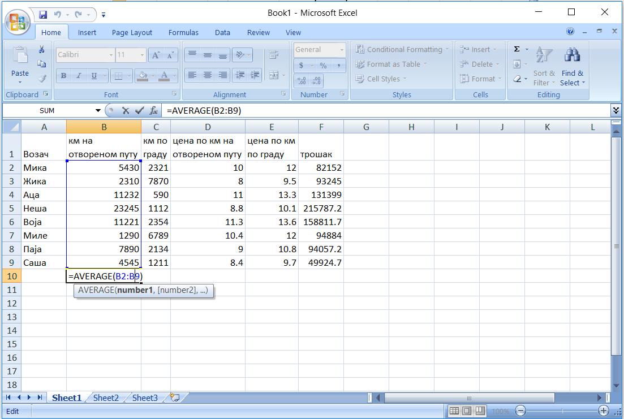
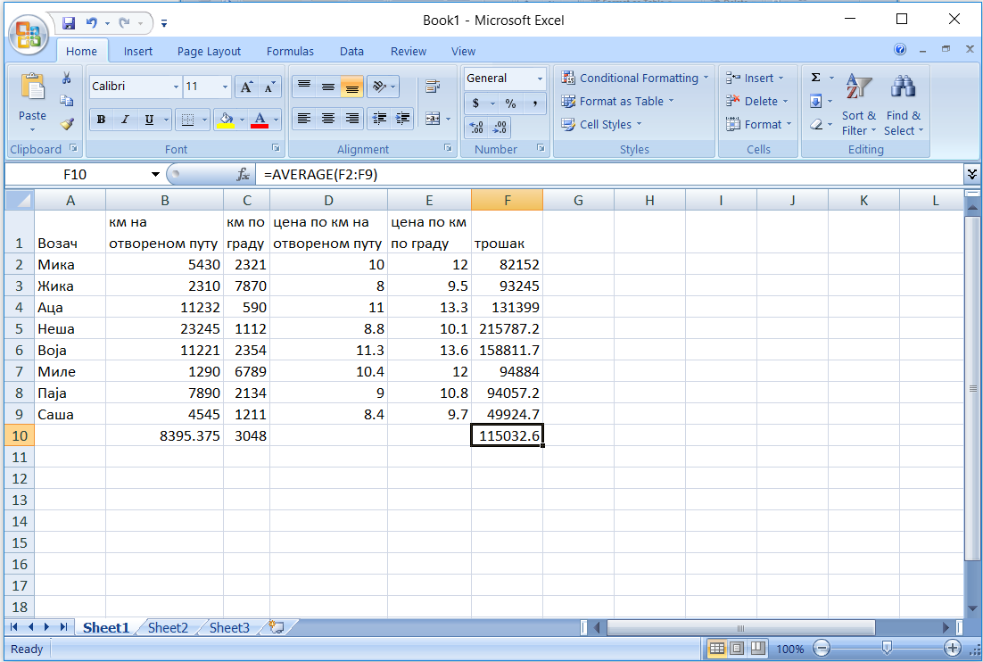

2.3 Аутоматска рекалкулација додавање врста и колона табели
Пробајте сада да се мало играте са табелом тако што ћете мењати вредности у појединим пољима. Приметићете да Ексел све вредности које зависе од промењених вредности аутоматски коригује након притиска ентера. То представља највећу моћ ексела и олакшава ствари, посебно у ситуацијама када имамо велики број података и формула.
Сада ћемо додати још једног возача у средину табеле. Тамо где желимо нову врсту кликнућемо десни клик и изабрати опцију insert. Курсор треба да се налази на левој траци са индексима врста код броја где желимо да убацимо врсту.

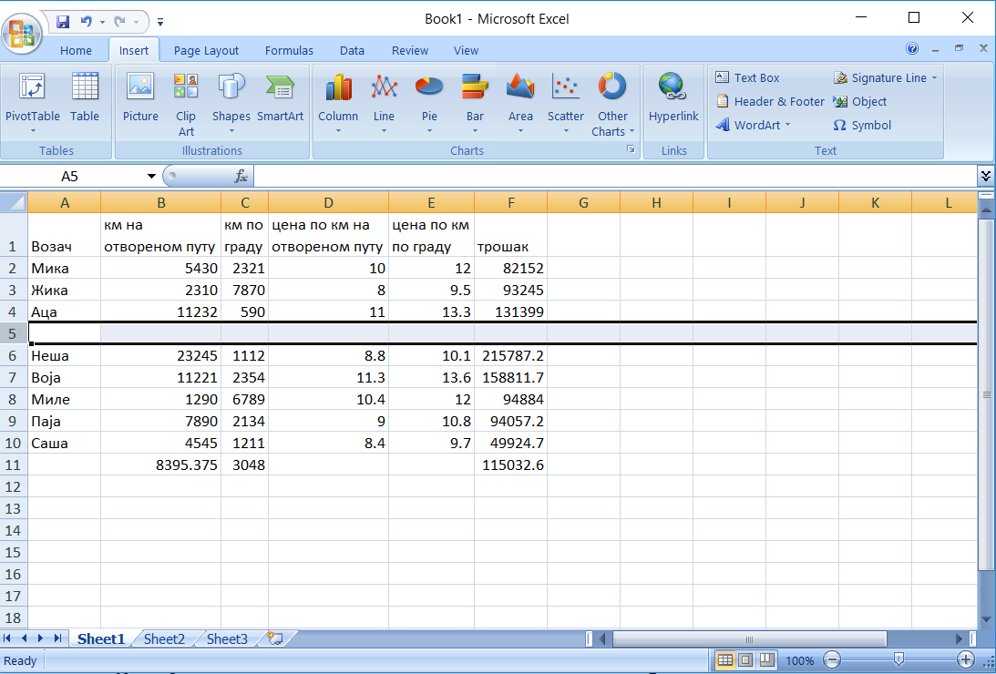
Након отварања нове врсте унећемо податке које желимо а формулу у секцији трошак ћемо превући са горњег поља. Након тога ће се на свим просечне вредности које смо раније рачунали променити саме.

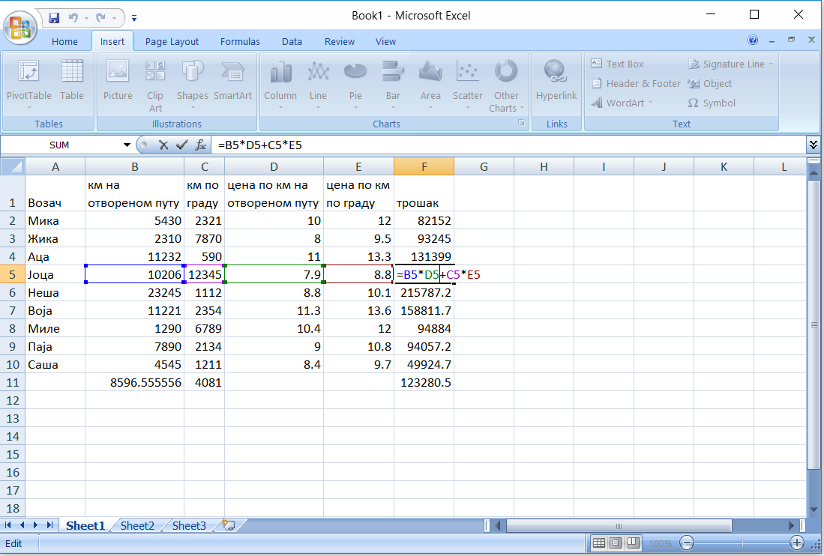
Када погледамо ову табелу, можемо да приметимо да би била комплетнија ако за сваког возача додамо и трошкове одржавања аутомобила на годишњем нивоу. То ћемо урадити тако што ћемо убацити нову колону на сличан начин као и врсту и назвати је одржавање. Ову колону ћемо попунити произвољним вредностима.

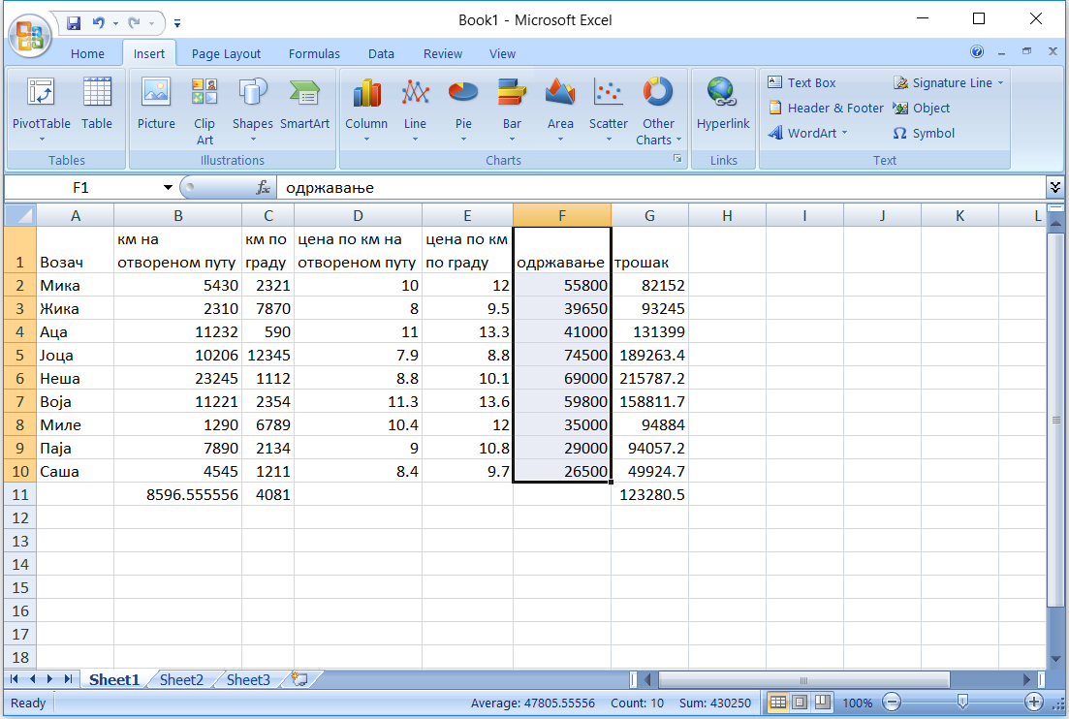

Можемо приметити да су вредности у колони трошак остале непромењене. То је зато што ексел не може да предвиди шта ми желимо да радимо са новоунетим подацима. Због тога је потребно модификовати формулу за трошак код првог возача, па затим је превући на остале возаче.

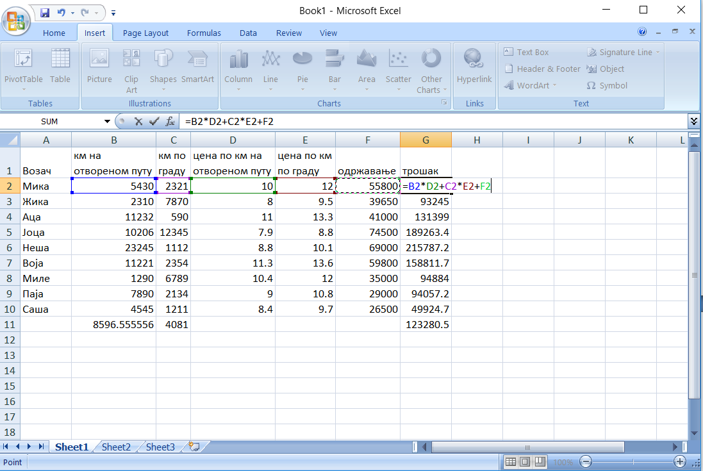
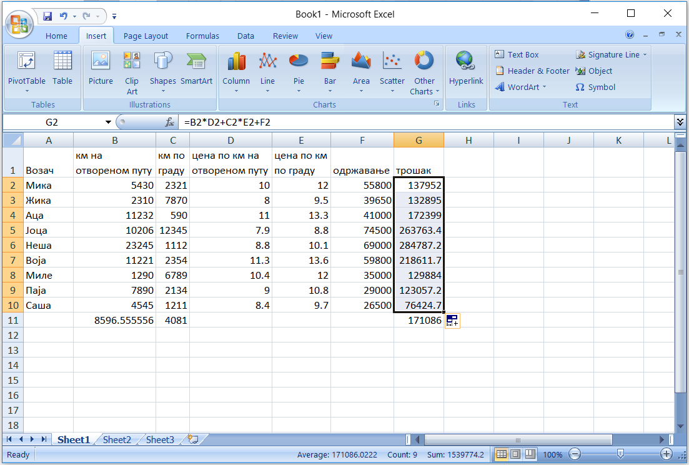
Овим смо завршили пример са возачима а у наставку следе примери за вежбу.

Пример 2 Дата је табела 8-2-2.xlsx коју треба преузети. У њој се налазе подаци о бициклистима који возе трку за Велику награду Силицијумске долине. Правила су следећа: бициклисти 4 пута возе круг и гледа им се најбрже пролазно време као и просечно време. У табели су дата сва 4 пролазна времена за све бициклисте у секундама. Треба свакоме наћи просечно време па га заокружити на 2 децимале. Након тога треба наћи најбрже време. Такође треба за сваку од 4 рунде наћи просечно време.
За заокруживање користити функцију =ROUND(B6,2), а за минимално време функцију =MIN(B2:B5).

Пример 3 Дата је табела 8-2-3.xlsx коју треба преузети. У њој се налазе статистички подаци мерења максималне брзине тркачких аутомобила. За сваки аутомобил се брзина мери 8 пута, а рачунским путем добијамо тражену брзину тако што узмемо просек, али не рачунамо највећу и најмању брзину. Допунити табелу према датим инструкцијама.

